考点1：山东省立第三医院康复护理院会议中心
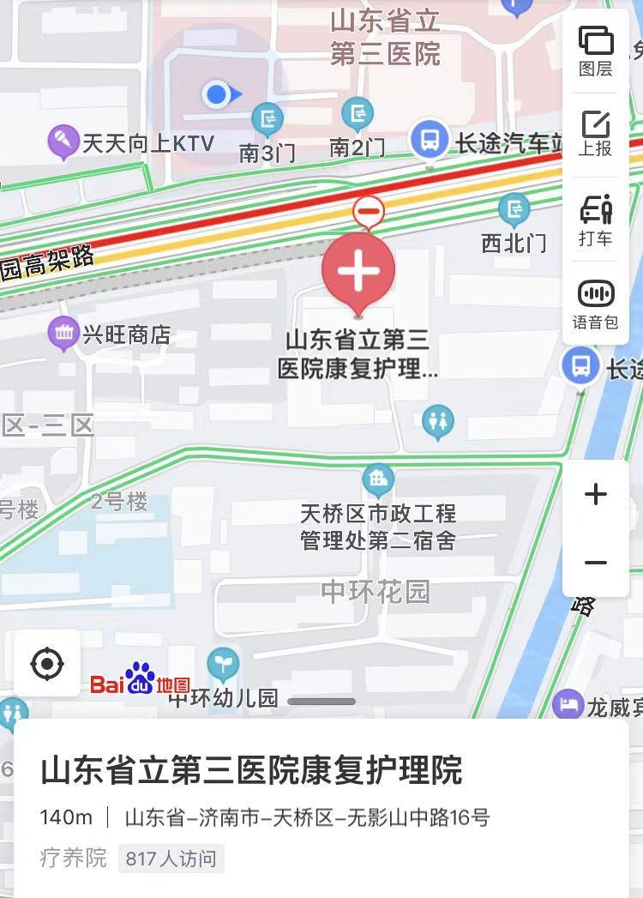

考点2：山东省立第三医院行政楼六楼，第一、第二教室
山东省济南市天桥区无影山中路19-2号

